# **Міністерство освіти і науки України**

# **Національний університет**

# **водного господарства та природокористування**

Навчально-науковий інститут автоматики,

кібернетики та обчислювальної техніки

Кафедра комп’ютерних наук та прикладної математики

Дисципліна «Оптимізація обчислень»

ЗВІТ

з лабораторної роботи

«Паралельне представлення алгоритмів»

Виконав: ст. гр. КН-31

ННІ АКОТ

Малащук М.А.

Дата:30.04.2020

Перевірив викладач: Жуковський В.В.

Рівне - 2020

Мета: Вивчити можливості паралельного представлення алгоритмів. Набути навиків такого представлення.

## Завдання

Запропонувати та реалізувати локально-рекурсивний алгоритм обчислення виразу:

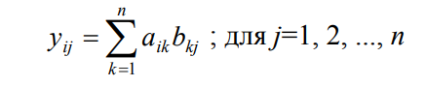

**Порядок виконання:**

1. Напишіть програму з одноразовим присвоєнням.
2. Знайдіть рекурсивні рівняння (тобто рекурсивний алгоритм).
3. Напишіть програму що реалізує локально-рекурсивний алгоритм.
4. Складіть звіт про виконану роботу.

Варіант 15

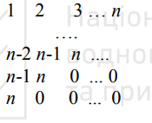

Рис. 1. Тип матриці А



Рис. 2. Тип матриці В

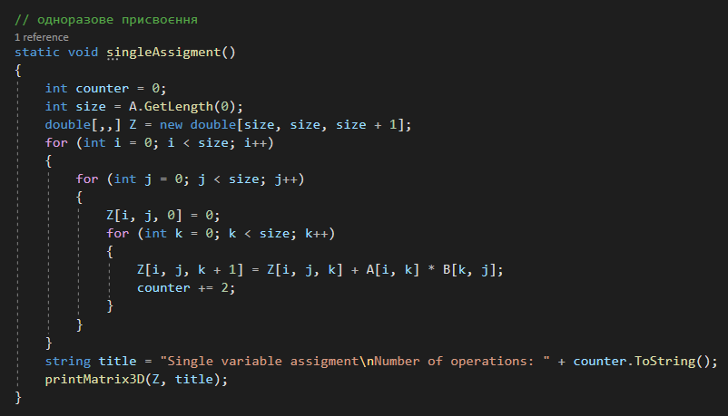

Рис. 3. Код одноразового присвоєння

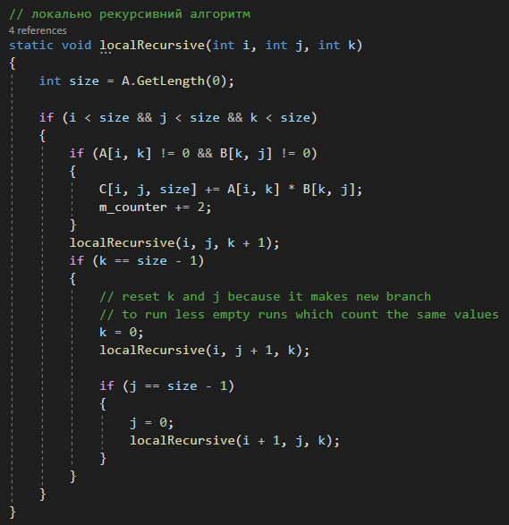

Рис. 4. Локально-рекурсивного алгоритму

В цьому алгоритмі було реалізовано перевірку чи є елементи матриці А та В рівними нулю, якщо це так то переходимо до наступної рекурсії.

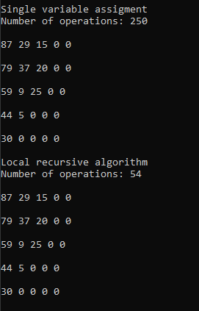

Рис. 5 Результати виконання програми

## Висновок

Під час виконання даної лабораторної роботи я навчився використовувати метод одноразового присвоєння та локально-рекурсивний метод. Репозиторій можна знайти за посиланням -